Bonit FlexX Doku – 03.03.2017 © PSS-Soft

***TÄGLICH - Tagesbericht erstellen:***

**Die Finanz schreibt folgende Dinge vor:**

1. Auf jeder Rechnung MUSS der QR-Code zu sehen sein
2. Täglich den Kassenbericht machen (ebenfalls mit QR-Code)
3. Monatlich einen „Null-Beleg“ machen – Mit QR-Code!
4. Jährlich einen „Null-Beleg“ machen – Mit QR-Code!
5. Mindestens alle 14 Tage eine „ordentliche Sicherung“ durchzuführen!

Mit dem folgenden Ablauf werden in der BONit-Kassa die Vorgaben der Finanz automatisch erledigt.

1. Auf FUNKTIONEN klicken
2. Auf Tagesbericht klicken

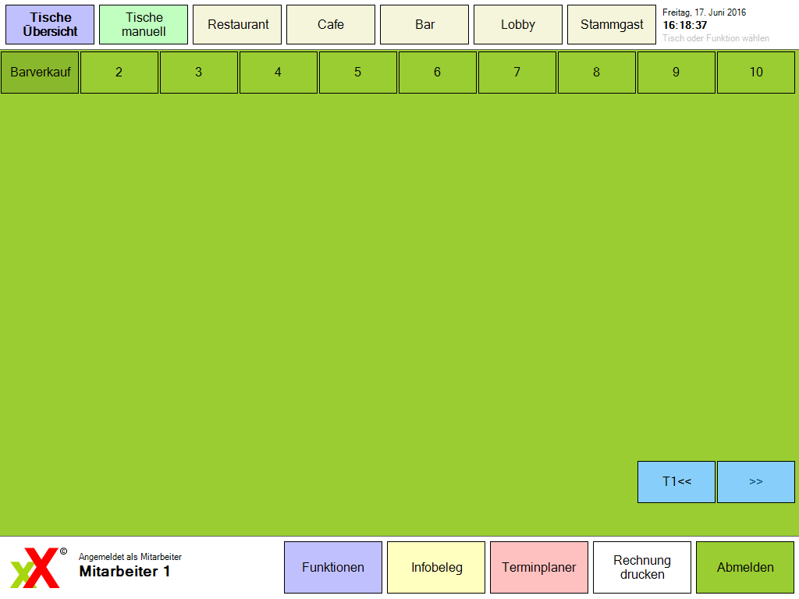

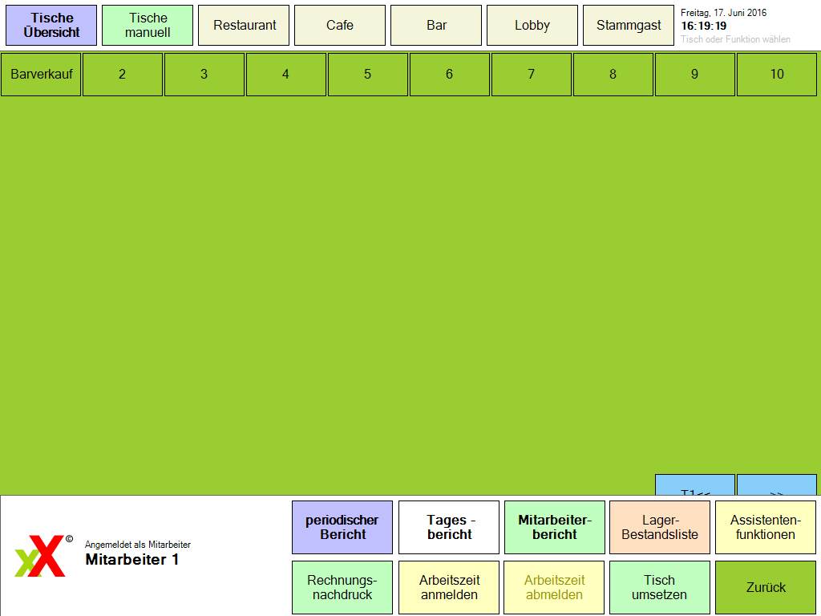

1. Tagesbericht aus Liste wählen
2. Tagesabschluss Nr. X starten

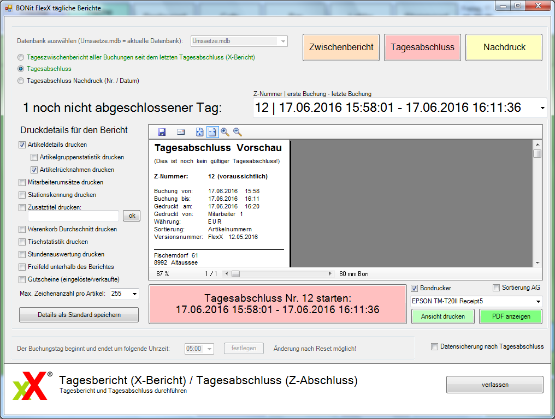

1. Ausdruck auf BONDRUCKER wählen

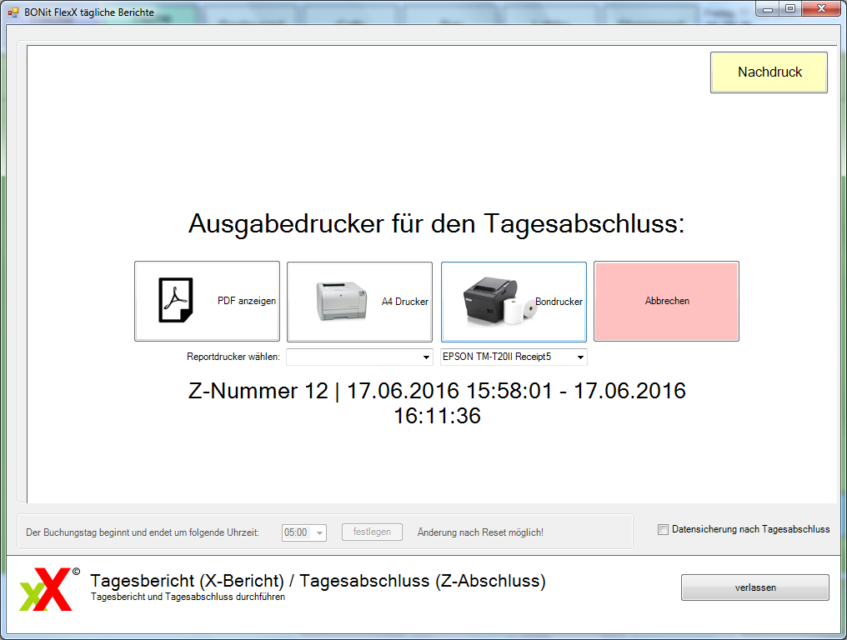

***F E R T I G !!!***

***Am Monatsende - Periodischen Bericht erstellen:***

1. Auf FUNKTIONEN klicken
2. Auf Periodischer Bericht klicken
3. **Von** Tag wählen
4. **Bis** Tag wählen
5. Periodischen Bericht erstellen und Periode speichern klichen
6. Ausdrucken (wie beim täglichen Bericht) – Fertig!

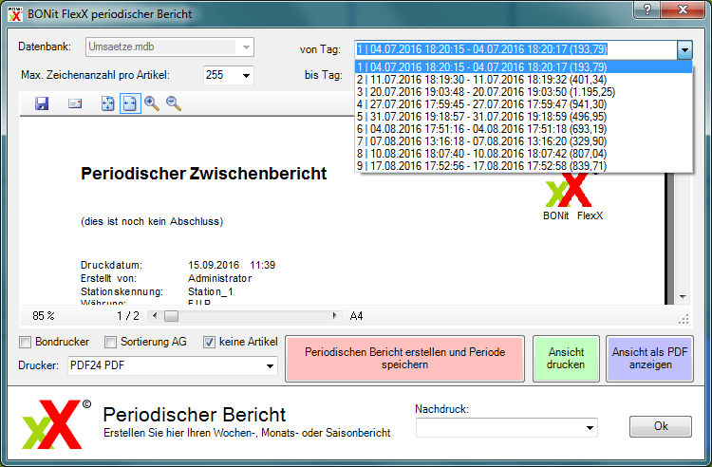

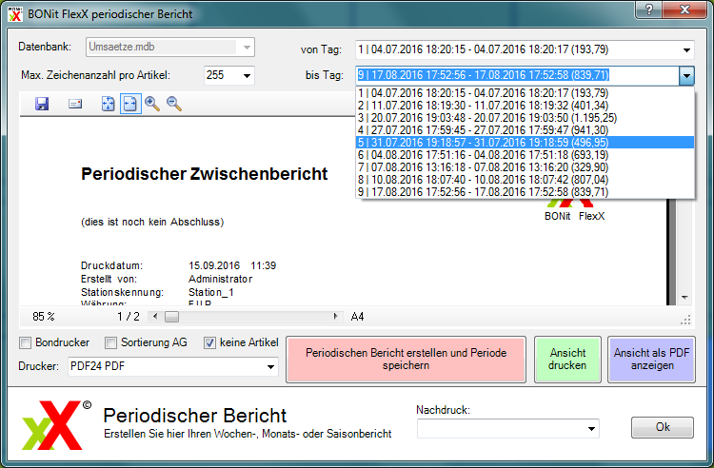

**Der von der Finanz verpflichtende Nullbeleg an jedem Monatsende wird dadurch automatisch erstellt und muss nicht manuell gemacht werden!!!**